DEPARTAMENTO DE ENGENHARIA INFORMÁTICA
MESTRADO EM ENGENHARIA INFORMÁTICA E DE TELECOMUNICAÇÕES
UNIVERSIDADE AUTÓNOMA DE LISBOA
“LUÍS DE CAMÕES”

Desenvolvimento de aplicações móveis baseadas em nuvem
Dissertação para a obtenção do grau de Mestre em Engenharia Informática e de Telecomunicações

Autor: André de Lei Guerreiro Filipe Ferreira
Orientador: Professor Doutor Laercio Cruvinel Júnior
Número do candidato: 20151076

Julho de 2024
Lisboa

Dedicatória

Dedico esta tese à minha querida família, cuja presença constante e apoio incondicional foram fundamentais para que eu chegasse até aqui.
Aos meus pais, agradeço profundamente por acreditarem em mim desde o início. Os seus sacrifícios, dedicação e amor inabalável proporcionaram-me as oportunidades e a força necessária para superar cada desafio. Ensinaram-me o valor do trabalho árduo, da preserverança e da integridade, moldando o caminho que percorri até este momento.
Esta tese e trabalho é tanto de vocês quanto é minha. Com toda a minha gratidão e amor, dedico-lhes este trabalho.

Agradecimentos

Gostaria de agradecer a toda a minha familia, por todo o apoio prestado nestes anos de formação e por nunca desistirem de mim.
Agradecer também a todos os professores que me ajudaram a melhorar e ao coordenador, o Dr. Laercio Cruvinel pela ajuda prestada e pelos conselhos ensinados.

Resumo

Esta dissertação apresenta o desenvolvimento de uma aplicação móvel para supermercados, aproveitando o armazenamento em nuvem e a estrutura de programação Flutter para melhorar a experiência do utilizador. O principal objetivo é criar uma solução que potencialize compras eficientes, incorporando recursos como pesquisa de produtos, pagamentos on-line e envio de candidaturas a emprego. O processo de desenvolvimento seguiu uma metodologia ágil, permitindo melhorias iterativas e validação de funcionalidades. O Flutter foi escolhido pela sua capacidade de criar aplicações multiplataforma de alto desempenho. O armazenamento em nuvem foi utilizado para garantir escalabilidade e gestão de dados em tempo real.
A dissertação está estruturada para fornecer uma visão abrangente do processo de desenvolvimento, começando com uma revisão da literatura sobre aplicações móveis em supermercados e vantagens de armazenamento em nuvem. A seção de metodologia detalha as ferramentas e técnicas usadas, enquanto a seção de desenvolvimento descreve a implementação técnica desde o design da interface até a integração do serviço em nuvem. Os resultados são apresentados, destacando o desempenho e a usabilidade do aplicativo com base no feedback de utilizadores. A discussão analisa criticamente esses resultados, observando benefícios e limitações. Finalmente, a conclusão resume os resultados e sugere direções para trabalhos futuros.
Os resultados indicam que a aplicação desenvolvida atende aos requisitos propostos, oferecendo uma experiência de compra intuitiva e eficiente. A integração com o armazenamento em nuvem provou ser eficaz para a gestão de dados, e o Flutter facilitou a criação de uma aplicação robusta e multiplataforma. Esta solução demonstra o potencial para aplicações no mundo real, fornecendo uma base para desenvolvimentos futuros de aplicações móveis para supermercados.

Palavras-chave: Aplicação Móvel, compras em supermercado, armazenamento em nuvem, desenvolvimento multiplataforma

Abstract

This dissertation presents the development of a mobile application for supermarkets, leveraging cloud storage and the Flutter programming framework to enhance user experience. The primary objective is to create a solution that facilitates efficient shopping, incorporating features like product search, online payments, and job application submissions. The development process followed an agile methodology, allowing for iterative improvements and validation of functionalities. Flutter was chosen for its ability to create high-performance, cross-platform applications. Cloud storage was utilized to ensure scalability and real-time data management.
The dissertation is structured to provide a comprehensive overview of the development process, starting with a literature review on mobile applications in supermarkets and cloud storage advantages. The methodology section details the tools and techniques used, while the development section describes the technical implementation from interface design to cloud service integration. Results are presented, highlighting the application's performance and usability based on user feedback. The discussion critically analyzes these results, noting contributions and limitations. Finally, the conclusion summarizes the findings and suggests directions for future work.
The results indicate that the developed application meets the proposed requirements, offering an intuitive and efficient shopping experience. Integration with cloud storage proved effective for data management, and Flutter facilitated the creation of a robust, multi-platform application. This solution demonstrates potential for real-world application, providing a foundation for future developments in mobile supermarket applications.

Keywords: Mobile Application, Supermarket Shopping, Cloud Storage, Cross-Platform Development

Índice

1 Introdução 13
1.1 Contexto e Relevância do Tema 13
1.2 Objetivos da Dissertação 15
1.3 Metodologia de Desenvolvimento 16
1.4 Estrutura do Documento 16
2 Revisão da Literatura 18
2.1 Aplicações Móveis em Supermercados 18
2.2 Armazenamento em Cloud (Cloud Storage) 18
2.2.1 Como é que o Armazenamento em Cloud pode melhorar o desempenho e a escalabilidade de uma aplicação de compras móvel? 19
2.2.2 Quais são as implicações de segurança do uso de armazenamento em Cloud para dados confidenciais de clientes em compras On-Line? 21
2.3 Flutter e as suas Vantagens para o Desenvolvimento de Apps Móveis 21
2.3.1 Como conseguimos otimizar a experiência do utilizador através do design e funcionalidade da aplicação por Flutter? 22
2.4 Casos de Estudo e Exemplos Existentes 24
3 Metodologia 25
3.1 Abordagem Metodológica 25
3.2 Ferramentas e Tecnologias utilizadas 25
3.2.1 Dart 25
3.2.2 Firebase 26
3.2.3 Stripe 29
3.3 Planeamento e Desenvolvimento da Aplicação 32
3.4 Técnicas de Testes e Validação 33
4 Desenvolvimento da Aplicação 34
4.1 Requisitos Funcionais 34
4.2 Requisitos Não Funcionais 34
4.3 Design da Interface de Utilizador 34
4.4 Arquitetura da Aplicação 42
4.5 Integração com Serviços de Cloud Storage 42
4.6 Implementação de Funcionalidades 42
4.6.1 Pesquisa de Produtos 42
4.6.2 Carrinho de Compras 43
4.6.3 Pagamentos Online 44
4.6.4 Autenticação de utilizadores 44
4.6.5 Autenticação de Admin 44
4.6.6 Envio de Currículos para oportunidades de emprego 45
4.6.7 Verificação de Currículos por parte de utilizador Admin 46
4.6.8 Verificação de Localização de Loja 46
5 Resultados 47
5.1 Descrição dos Resultados Obtidos 47
5.2 Avaliação de Desempenho da Aplicação 47
5.3 Testes e Feedback de Utilizadores 48
5.3.1 Análise de Resultados 48
6 Discussão 50
6.1 Análise Crítica dos Resultados 50
6.1.1 Desempenho e Usabilidade: 50
6.1.2 Feedback dos Utilizadores: 50
6.1.3 Comparação com Outras Soluções 50
6.2 Limitações da Pesquisa 51
6.3 Limitações Gerais 51
6.4 Propostas de Melhoria 53
6.5 Contribuições da Dissertação 55
7 Conclusões 57
7.1 Resumo dos Principais Resultados 57
7.2 Contribuições para a Área 57
7.3 Recomendações para Trabalhos Futuros 58
7.4 Considerações Finais 59
Bibliografia 61
Anexo 01 - Código Anexo relevante: 61
Anexo 02 – Consultas à Internet 62
Anexo 03 – Formulário para Testes de Usabilidade de utilizadores 64

Lista de Figuras e Tabelas

Figura 1 – Ecrã inicial da aplicação 35
Figura 2– Login da aplicação 35
Figura 3– Categorias de Produtos 36
Figura 4– Catálogo de produtos na Categoria 36
Figura 5 – Detalhes de produto selecionado para compra 37
Figura 6 – Carrinho de Compras 37
Figura 7 – Adicionar dinheiro à carteira da app 38
Figura 8 – Localização em tempo real da Loja 38
Figura 9 – Localização em tempo real da posição inicial do local da loja 39
Figura 10 – Localização em tempo real do utilizador 39
Figura 11 – Área de seleção e envoi de currículos de utilizador 40
Figura 12 – Área para verificação de currículos por parte de utilizador Admin 40
Figura 13 – Menu inicial para utilizador normal 41
Figura 14 – Menu inicial de utilizador Admin 41
Figura 15 – MVC da aplicação 42
Figura 16 – Código para fazer “fetch” dos produtos na cloud storage 43
Figura 17 – Código para adicionar items ao carrinho de compras 43
Figura 18 – Código de implementação de pagamento online 44
Figura 19 – Código de implementação de login de utilizadores via email 44
Figura 20 – Código de implementação de login de utilizador com funções de Admin 45
Figura 21 – Código de implementação de função de envio de ficheiros (currículos) 45
Figura 22 – Código de implementação de função de receção de ficheiros (currículos) 46
Figura 23 – Código de implementação de função para visualização de Mapa (Loja) 46
Figura 24 – Formulário para Testes de Usabilidade 126
Figura 25 – Formulário para Testes de Usabilidade, área final 126

Tabela 1. – Resultados dos Testes de Usabilidade 48

Lista de Siglas e Acrónimos

MVC | Model-View-Controller
AOT  JIT  IOS  SDK  VM  JSON  AWS  GCP  API  FCM  PCI DSS  UI  PDF  JPG  PNG  HTTPS  CDN  ISO | Ahead-of-Time  Just-in-Time  Iphone Operating System  Software Development Kit  Virtual Machine  JavaScript Object Notation  Amazon Web Services  Google Cloud Platform  Application Programming Interface  Firebase Cloud Messaging  Payment Card Industry Data Security Standard  User Interface  Portable Document Format  Joint Photographic Group  Portable Network Graphics  HyperText Transfer Protocol Secure  Content Delivery Network  International Organization for Standardization

Introdução

Contexto e Relevância do Tema
Nos últimos anos, a digitalização tem transformado significativamente a maneira como os consumidores interagem com os supermercados. Aplicações móveis têm desempenhado um papel crucial nessa transformação. Essa tendência é impulsionada por vários fatores, incluindo a conveniência, a acessibilidade e as inovações tecnológicas. Com a proliferação de smartphones e a melhoria das redes de dados móveis, os consumidores agora podem aceder a lojas virtuais e realizar compras a qualquer momento e de qualquer lugar.

Fatores Contribuintes:

- Conveniência: A capacidade de comprar produtos e serviços de qualquer lugar, a qualquer hora, é uma das principais atrações das aplicações móveis. Os consumidores podem facilmente comparar preços, ler avaliações e fazer compras sem precisar de se deslocar até uma loja física.
- Personalização: Aplicações móveis podem oferecer uma experiência personalizada aos utilizadores, sugerindo produtos com base nas suas preferências e histórico de compras.
- Engajamento e Fidelização: Notificações push, ofertas exclusivas e programas de fidelidade integrados às aplicações ajudam a manter os consumidores engajados e incentivam a repetição de compras.
- Segurança: As melhorias nas tecnologias de segurança móvel, como autenticação biométrica e criptografia, aumentam a confiança dos consumidores ao realizar transações financeiras via dispositivos móveis[1].

O setor de supermercados está a passar por uma transformação significativa devido às mudanças no comportamento do consumidor. Com a crescente adoção de smartphones, os consumidores esperam conveniência e rapidez nas suas compras diárias. Eles desejam fazer pedidos online, verificar a disponibilidade de produtos, comparar preços e receber entregas rápidas ou retirar os produtos em lojas próximas. Para atender a essas expectativas, os supermercados precisam de soluções de compras móveis que sejam:

- Eficientes: Para garantir uma experiência de utilizador fluida e rápida.
- Escaláveis: Para lidar com picos de demanda, como em promoções ou durante crises.
- Confiáveis: assegurar a disponibilidade do serviço e a integridade dos dados do utilizador.

Necessidade de Eficiência

a. Experiência do Utilizador
- Interface Intuitiva
- Busca e Filtragem Rápidas

b. Processamento de Pedidos
- Atualização de Inventário em Tempo Real
- Otimização de Pagamentos

Necessidade de Escalabilidade

a. Crescimento da Demanda
- Picos de Tráfego
- Expansão Geográfica

b. Flexibilidade Operacional
- Adaptação a Novos Serviços
- Gestão de Dados

Necessidade de Confiabilidade

a. Disponibilidade do Serviço
- Operação 24/7
- Recuperação de Desastres

b. Segurança de Dados
- Proteção de Informações Sensíveis
- Conformidade com Regulamentações

Paralelamente, o armazenamento em nuvem (cloud storage) emergiu como uma tecnologia fundamental para a gestão e processamento de grandes volumes de dados em tempo real. O armazenamento em Cloud desempenha um papel crucial na otimização da experiência do utilizador em aplicações de compras móveis. Destaco as principais maneiras pelas quais a nuvem contribui para essa melhoria:

- Desempenho Melhorado
- Escalabilidade e Flexibilidade
- Segurança e Confiabilidade
- Integração com Tecnologias Avançadas
- Economia de Custos

O Flutter, um framework de desenvolvimento de interfaces de utilizador criado pela Google[2], tem se destacado no desenvolvimento de aplicações móveis devido à sua capacidade de criar aplicações nativas de alta performance para várias plataformas a partir de uma única base de código. Este recurso é particularmente valioso para desenvolvedores que buscam eficiência e consistência na experiência do utilizador em diferentes dispositivos.

Objetivos da Dissertação
O objetivo principal desta dissertação é explorar as tecnologias mais recentes e flexíveis para desenvolver uma aplicação móvel para supermercados utilizando armazenamento em nuvem. A aplicação visa proporcionar uma experiência aprimorada aos utilizadores, integrando funcionalidades como:

- Pesquisa de produtos,
- Envio de currículos para oportunidades de emprego,
- Pagamentos online,
- Adição de produtos na aplicação (Interface para Admin apenas).

Especificamente, a dissertação tem como objetivos:

1) Explorar e analisar as tecnologias de armazenamento em nuvem mais adequadas para a aplicação.
2) Desenvolver a aplicação utilizando Flutter, destacando suas vantagens e desafios.
3) Implementar e integrar funcionalidades essenciais para a operação de um supermercado.
4) Avaliar o desempenho e a usabilidade da aplicação através de testes e feedback de utilizadores.

Metodologia de Desenvolvimento
A metodologia adotada nesta dissertação segue uma abordagem ágil, caracterizada por ciclos iterativos de desenvolvimento que permitem uma adaptação contínua às necessidades. As principais etapas incluem:

- Análise de requisitos: Identificação e definição dos requisitos funcionais e não funcionais da aplicação.
- Design: Criação da arquitetura da aplicação e desenho da interface de utilizador.
- Implementação: Desenvolvimento da aplicação utilizando Flutter e integração com serviços de cloud storage.
- Testes: Realização de testes de funcionalidade, desempenho e usabilidade.
- Avaliação: Análise dos resultados obtidos e feedback dos utilizadores para melhorias contínuas.

Estrutura do Documento
Esta dissertação está organizada em várias seções para proporcionar uma compreensão completa do processo de desenvolvimento da aplicação. As seções incluem:

- Revisão de Literatura: Explora os conceitos fundamentais relacionados ao tema, incluindo aplicações móveis em supermercados, armazenamento em nuvem e o framework Flutter.
- Metodologia: Descreve detalhadamente a abordagem metodológica, ferramentas e técnicas utilizadas no desenvolvimento da aplicação.
- Desenvolvimento da Aplicação: Fornece uma descrição detalhada da implementação da aplicação, desde o design da interface até a integração com os serviços de cloud.
- Resultados: Apresenta e analisa os resultados obtidos, incluindo o desempenho da aplicação e o feedback dos utilizadores.
- Discussão: Oferece uma análise crítica dos resultados, comparando-os com outras soluções existentes e destacando as limitações do trabalho.
- Conclusão: Resume os principais achados da dissertação, destacando as contribuições do trabalho e propondo direções para futuros desenvolvimentos.

Revisão da Literatura

Aplicações Móveis em Supermercados
As aplicações móveis têm revolucionado o setor de supermercados, proporcionando uma experiência de compra mais conveniente e personalizada para os consumidores. Essas aplicações permitem que os utilizadores façam compras de forma remota, economizem tempo, comparem preços, recebam ofertas personalizadas e acessem informações detalhadas sobre produtos. Além disso, oferecem funcionalidades como listas de compras, gestão de carrinho, programas de fidelidade e notificações sobre promoções.
Estudos indicam que a adoção de aplicações móveis em supermercados está correlacionada com o aumento da satisfação do cliente e das vendas. A integração de tecnologias emergentes, como inteligência artificial e aprendizado de máquina, tem potencializado ainda mais essas aplicações, oferecendo recomendações de produtos personalizadas e previsões de demanda.

Armazenamento em Cloud (Cloud Storage)
O armazenamento em nuvem é uma tecnologia que permite guardar dados e arquivos em servidores remotos[3], acessíveis via internet. Essa abordagem oferece diversas vantagens, como escalabilidade, segurança, recuperação de dados e acessibilidade em tempo real[4]. No contexto de aplicações móveis para supermercados, o cloud storage facilita a gestão de grandes volumes de dados, como informações de produtos, transações e perfis de clientes, de maneira eficiente e segura.
A utilização de cloud storage também possibilita a integração com outras tecnologias e serviços, como bancos de dados distribuídos, analytics e plataformas de big data, permitindo uma análise detalhada e insights valiosos para a tomada de decisões estratégicas[5]. Entre os provedores de serviços de cloud storage mais populares estão Amazon Web Services (AWS), Google Cloud Platform (GCP) e Microsoft Azure, cada um oferecendo uma gama de serviços e ferramentas que podem ser adaptadas às necessidades específicas de uma aplicação de supermercado.

Como é que o Armazenamento em Cloud pode melhorar o desempenho e a escalabilidade de uma aplicação de compras móvel?
O armazenamento em cloud, ou nuvem, oferece várias vantagens que podem significativamente melhorar o desempenho e a escalabilidade de uma aplicação de compras móvel. Essas melhorias podem ser observadas em diversas áreas, desde a eficiência no acesso aos dados até a capacidade de lidar com um número crescente de utilizadores. Abaixo está detalhado como essas melhorias se manifestam:

Acesso Rápido e Eficiente aos Dados

a. Latência Reduzida
- Armazenamento Distribuído: Os provedores de serviços de cloud geralmente possuem data centers distribuídos geograficamente. Isso significa que os dados podem ser armazenados e acessados a partir de servidores localizados mais próximos dos utilizadores finais, reduzindo a latência e melhorando a velocidade de acesso.
- Cache e CDN (Content Delivery Network): Muitos serviços de cloud oferecem mecanismos de cache e CDNs que armazenam dados frequentemente acessados em locais estratégicos, permitindo um acesso mais rápido e eficiente[6].

b. Sincronização em Tempo Real
- Atualizações Imediatas: Numa aplicação de compras, é crucial que as informações, como o inventário de produtos e o status dos pedidos, sejam atualizadas em tempo real. O armazenamento em cloud facilita essa sincronização, garantindo que todos os utilizadores tenham acesso às informações mais recentes.

Escalabilidade

a. Escalabilidade Automática
- Recursos Dinâmicos: Os serviços de cloud permitem a alocação dinâmica de recursos. À medida que a demanda aumenta, a infraestrutura pode automaticamente escalonar os recursos (como armazenamento e capacidade de processamento) para acomodar o aumento no tráfego, sem intervenção manual.
- Balanceamento de Carga: Os sistemas de cloud geralmente incluem balanceadores de carga que distribuem eficientemente o tráfego entre diferentes servidores, evitando sobrecargas e garantindo uma performance estável.

b. Economia de Escala
- Custos Variáveis: A escalabilidade em cloud permite que as empresas paguem apenas pelos recursos que utilizam. Isso é particularmente benéfico para startups e pequenas empresas que podem começar com uma pequena infraestrutura e expandi-la conforme a base de utilizadores cresce[7].

Segurança e Confiabilidade

a. Backup e Recuperação
- Redundância de Dados: Os provedores de serviços de cloud implementam estratégias de redundância de dados, garantindo que os dados sejam replicados em vários servidores e localizações. Isso aumenta a confiabilidade e facilita a recuperação em caso de falhas[8].
- Recuperação de Desastres: Planos de recuperação de desastres são frequentemente integrados aos serviços de cloud, proporcionando uma camada adicional de segurança e garantindo a continuidade do negócio[9].

b. Compliance e Segurança
- Criptografia: Os dados armazenados na cloud são geralmente criptografados tanto em trânsito quanto em repouso, aumentando a segurança contra acessos não autorizados[10].

Integração com Outras Tecnologias

a. APIs e Serviços Adicionais
- Facilidade de Integração: Os serviços de cloud oferecem APIs que facilitam a integração com outras tecnologias e serviços, como inteligência artificial, machine learning e análise de dados[11].
- Microserviços: O armazenamento em cloud é compatível com arquiteturas de microserviços, permitindo que diferentes partes da aplicação sejam desenvolvidas, implantadas e escaladas independentemente.

b. Análise e Monitorização
- Ferramentas de Análise: Muitas plataformas de cloud incluem ferramentas integradas para monitorização e análise de desempenho. Isso permite identificar gargalos e otimizar a aplicação continuamente[12].
- Logs e Relatórios: A capacidade de gerar logs detalhados e relatórios sobre o uso dos recursos e o desempenho da aplicação ajuda na tomada de decisões informadas para melhorias contínuas.

Quais são as implicações de segurança do uso de armazenamento em Cloud para dados confidenciais de clientes em compras On-Line?
Como já mencionado, os dados são geralmente criptografados tanto em trânsito quanto em repouso, evitando acessos não autorizados. Utilizando certificados de segurança, garante-se que os dados sejam armazenados e processados de acordo com as melhores práticas de segurança.

Flutter e as suas Vantagens para o Desenvolvimento de Apps Móveis
Flutter é um framework de desenvolvimento de aplicações móveis criado pela Google, que permite a criação de aplicações nativas para Android e iOS a partir de uma única base de código[13]. As principais vantagens do Flutter incluem:
- Desempenho Nativo: Flutter utiliza a linguagem de programação Dart e uma engine de renderização própria[14], permitindo um desempenho comparável ao de aplicações nativas.
- Desenvolvimento Rápido: A funcionalidade "hot reload" do Flutter permite que os desenvolvedores vejam as mudanças instantaneamente sem precisar recompilar a aplicação, acelerando o processo de desenvolvimento[15].
- UI Flexível: Flutter oferece uma ampla gama de widgets personalizáveis que facilitam a criação de interfaces de utilizador atrativas e responsivas.
- Compatibilidade Multiplataforma: Com uma única base de código, é possível criar aplicações que funcionam em diferentes plataformas, economizando tempo e recursos[16].

Vários estudos de caso demonstram o sucesso do Flutter em projetos de grande escala, destacando sua eficiência e versatilidade. Empresas como Alibaba, Google Ads e Reflectly utilizam Flutter para desenvolver suas aplicações móveis, comprovando sua robustez e capacidade de atender a diferentes requisitos de negócios.

Como conseguimos otimizar a experiência do utilizador através do design e funcionalidade da aplicação por Flutter?
O Flutter oferece uma série de ferramentas e recursos que permitem criar interfaces de utilizador atrativas e funcionais. Aqui indico algumas estratégias e práticas recomendadas para otimizar a experiência do utilizador utilizando Flutter[17]:

Design Intuitivo e Consistente

a. Utilização de Material Design e Cupertino
- Material Design: Flutter possui suporte nativo para o Material Design, o que ajuda a criar interfaces de utilizador que não são apenas esteticamente agradáveis, mas também funcionais e intuitivas. O uso de componentes como botões, ícones, sliders e outros widgets do Material Design garante uma experiência consistente e reconhecível para os utilizadores de Android.
- Cupertino Widgets: Para iOS, o Flutter oferece Cupertino widgets, que replicam o estilo de design da Apple. Isso assegura que as aplicações tenham uma aparência e comportamento nativos em dispositivos iOS, proporcionando uma experiência consistente com outras aplicações no ecossistema da Apple.

b. Hierarquia Visual Clara
- Layout Responsivo: Usar um layout responsivo que se adapta a diferentes tamanhos de ecrã é essencial para garantir que a aplicação seja funcional e fácil de usar em todos os dispositivos, desde smartphones até tablets.
- Espaçamento e Tipografia: Garantir que há espaço suficiente entre os elementos da interface e usar tipografia legível ajuda a criar uma hierarquia visual clara, facilitando a navegação pela aplicação.

Desempenho Rápido e Fluido

a. Renderização de Alta Performance
- Engine de Renderização: O Flutter usa a engine de renderização Skia, que permite a criação de interfaces de utilizador suaves e de alta performance. Otimizar o uso de widgets e evitar sobrecarregar a árvore de widgets pode melhorar significativamente o desempenho.
- Animações: Flutter permite a criação de animações fluidas e responsivas. Utilizar animações para transições de ecrã e interações pode tornar a experiência do utilizador mais agradável, mas é importante garantir que essas animações não afetem negativamente o desempenho da aplicação.

b. Minimização do Tempo de Carregamento
- Lazy Loading: Carregar apenas os dados necessários para cada ecrã e usar técnicas de lazy loading pode reduzir o tempo de carregamento e melhorar a velocidade da aplicação.
- Armazenamento em Cache: Utilizar o armazenamento em cache para dados frequentemente acedidos pode reduzir o tempo de carregamento e melhorar a experiência do utilizador[18].

Funcionalidades Úteis e Intuitivas

a. Navegação Simples
- Navegação Intuitiva: Utilizar uma navegação clara e intuitiva, com menus bem organizados e breadcrumbs, ajuda os utilizadores a encontrar o que precisam sem frustração.
- Deep Links: Implementar deep links permite que os utilizadores acedam diretamente a seções específicas da aplicação, melhorando a eficiência da navegação.

b. Feedback Imediato
- Interações Visuais: Oferecer feedback visual imediato para ações do utilizador, como botões que mudam de cor quando pressionados ou animações de carregamento, ajuda a confirmar que as suas ações foram registradas.
- Mensagens de Erro e Sucesso: Mostrar mensagens claras e úteis para erros e sucessos ajuda a guiar o utilizador e a melhorar a usabilidade da aplicação.

Personalização e Acessibilidade

a. Personalização
- Preferências do Utilizador: Permitir que os utilizadores personalizem aspectos da aplicação, como temas, layouts e notificações, pode melhorar a experiência de uso.
- Recomendações Personalizadas: Utilizar dados de uso e preferências para oferecer recomendações personalizadas pode aumentar o engajamento e a satisfação do utilizador.

b. Acessibilidade
- Suporte a Voz e Leitura de Ecrã: Garantir que a aplicação suporta tecnologias assistivas, como leitores de ecrã, e inclua descrições de acessibilidade para elementos visuais.
- Contraste e Tamanho da Fonte: Oferecer opções de alto contraste e ajustes de tamanho de fonte para utilizadores com deficiências visuais.

Casos de Estudo e Exemplos Existentes
Diversos casos de estudo evidenciam o impacto positivo das aplicações móveis em supermercados, integradas com tecnologias de cloud storage e desenvolvidas com frameworks eficientes como o Flutter. Um exemplo notável é o caso do Walmart, que utiliza uma aplicação móvel para melhorar a experiência de compra dos seus clientes, integrando funcionalidades como localização de produtos, listas de compras e pagamento móvel. A aplicação do Walmart utiliza armazenamento em nuvem para garantir que os dados estejam sempre atualizados e acessíveis[19].
Outro exemplo é a aplicação da Kroger, que oferece funcionalidades avançadas como digitalização de cupões, recomendações personalizadas e monitoramento de pedidos em tempo real[20]. A Kroger utiliza tecnologias de cloud storage para gerenciar grandes volumes de dados e oferecer uma experiência de utilizador fluida e eficiente.
Esses exemplos ilustram como a combinação de uma aplicação móvel bem desenvolvida com tecnologias de armazenamento em nuvem pode transformar a operação de supermercados, proporcionando uma vantagem competitiva significativa no mercado.

Metodologia

Abordagem Metodológica
A abordagem metodológica adotada nesta dissertação é a metodologia ágil e fácil. O processo de desenvolvimento foi dividido em várias etapas, cada uma com duração de quatro semanas, permitindo a entrega contínua de funcionalidades e a integração de melhorias baseadas no feedback recebido.

Ferramentas e Tecnologias utilizadas
Para o desenvolvimento da aplicação móvel de supermercado, foram utilizadas as seguintes ferramentas e tecnologias:
- Flutter: Framework de desenvolvimento de aplicações móveis multiplataforma.
- Dart: Linguagem de programação utilizada pelo Flutter.
- Firebase: Plataforma de serviços em nuvem da Google, utilizada para autenticação de usuários, armazenamento de dados em tempo real e notificações push.
- Google Cloud Storage: Serviço de armazenamento em nuvem utilizado para armazenar imagens de produtos e outros dados volumosos.
- Stripe: Infraestrutura financeira para a internet, para receber pagamentos online e presenciais, incorporar serviços financeiros, capacitar modelos de receita personalizados e ter negócios mais lucrativos.

Dart
Dart é uma linguagem de programação de propósito geral desenvolvida pela Google. Introduzida pela primeira vez em 2011, Dart foi projetada para construir aplicações rápidas em várias plataformas, incluindo web, mobile e desktop. A linguagem ganhou destaque com o advento do Flutter, um framework para a criação de interfaces de utilizador nativas para iOS e Android, também desenvolvido pela Google.

Principais Características
- Sintaxe Simples e Limpa: Dart tem uma sintaxe clara e concisa que é fácil de aprender para programadores familiarizados com linguagens como Java, JavaScript e C#. A sintaxe de Dart combina elementos de linguagens orientadas a objetos e funcionais, permitindo flexibilidade e expressividade.
- Compilação Ahead-of-Time (AOT) e Just-in-Time (JIT): Dart pode ser compilado tanto em AOT quanto em JIT. A compilação AOT converte o código Dart em código nativo, resultando em desempenho superior e tempos de inicialização rápidos. A compilação JIT, por outro lado, permite o desenvolvimento iterativo com hot reload, onde mudanças no código podem ser vistas quase instantaneamente sem reiniciar a aplicação.
- Plataforma Cruzada: Dart é a linguagem subjacente do Flutter, um framework que permite o desenvolvimento de aplicações nativas para iOS e Android com uma única base de código. Além disso, Dart pode ser usado para desenvolvimento web com o Dart to JavaScript transpiler, e para desktop usando o Flutter.
- Orientado a Objetos: Dart é uma linguagem orientada a objetos, suportando conceitos como classes, interfaces, herança e mixins. Isso facilita a criação de código modular e reutilizável.
- Sistema de Tipagem Estática e Dinâmica: Dart suporta tipagem estática, que ajuda a capturar erros em tempo de compilação e facilita a otimização do código. No entanto, também permite tipagem dinâmica, oferecendo flexibilidade quando necessário.
- Biblioteca Padrão Rica: Dart possui uma biblioteca padrão robusta que fornece uma ampla gama de funcionalidades, desde manipulação de coleções e processamento de strings até operações de rede e acesso a sistemas de arquivos[21].

Componentes Principais
- Dart SDK: O Dart Software Development Kit (SDK) inclui a linguagem Dart, bibliotecas centrais, ferramentas como Dart Analyzer, Dart Formatter, e Dart Pub (gerenciador de pacotes), bem como compiladores e runtimes.
- Dart VM: A Dart Virtual Machine (VM) executa código Dart nativo e suporta compilação JIT, tornando-a ideal para desenvolvimento e testes rápidos.
- Flutter: Embora seja um framework separado, Flutter é um componente crucial para Dart devido à sua integração profunda. Flutter permite a construção de interfaces de utilizador nativas para dispositivos móveis, desktop e web usando Dart.

Firebase
Firebase é uma plataforma desenvolvida pela Google para a criação de aplicações web e móveis. Oferece uma variedade de ferramentas e serviços que facilitam o desenvolvimento, a gestão e a expansão de aplicações. Firebase foi inicialmente lançado em 2011 pela Firebase Inc., uma empresa adquirida pela Google em 2014. Desde então, Firebase evoluiu significativamente, tornando-se uma plataforma robusta e completa que atende às necessidades de desenvolvedores em todo o mundo[22].

Componentes e Serviços do Firebase
O Firebase oferece uma gama abrangente de serviços que podem ser divididos em três categorias principais: desenvolvimento, qualidade e crescimento.

Desenvolvimento
- Realtime Database
- O Firebase Realtime Database é uma base de dados NoSQL que armazena dados como um grande JSON e sincroniza essas informações em tempo real para todos os clientes conectados.
- É ideal para aplicações que exigem atualizações instantâneas, como chat ao vivo ou colaboração em tempo real.
- Suas principais características incluem sincronização em tempo real, dados offline (armazenamento em cache no dispositivo) e segurança baseada em regras[23].

- Firestore
- O Cloud Firestore é a base de dados mais recente do Firebase.
- É uma base de dados NoSQL flexível e escalável para o desenvolvimento de aplicações móveis, web e de servidor.
- As suas principais características incluem: consultas ricas e indexadas, sincronização offline, suporte a transações e operações em lote e modelo de dados flexível[24].

- Authentication
- O Firebase Authentication fornece serviços de autenticação fáceis de usar para autenticar utilizadores usando apenas algumas linhas de código.
- Suporta vários métodos de autenticação, incluindo e-mail/senha, OAuth (Google, Facebook, Twitter), telefone e muito mais.
- Tem como principais características o suporte a múltiplos métodos de autenticação, a integração com outros serviços Firebase e uma interface de utilizador personalizável[25].

- Cloud Storage
- O Cloud Storage oferece armazenamento robusto e seguro para arquivos, como imagens, vídeos e outros conteúdos gerados pelos utilizadores.
- Inclui a integração com Firebase Authentication para controlo de acesso, o upload e download de arquivos grandes e resiliência a falhas de rede[26].

- Cloud Functions
- As Cloud Functions permitem executar código back-end em resposta a eventos acionados por Firebase features e HTTPS requests.
- É uma funcionalidade ideal para construir lógica de back-end sem necessidade de manter servidores.
- Tem como principais características a escalabilidade automática, ser totalmente gerenciado e a integração com outros serviços Firebase.

Qualidade
- Analytics
- O Firebase Analytics é uma solução gratuita e ilimitada de medição de aplicações que fornece insights sobre como os utilizadores interagem com a sua aplicação.
- Tem como principais características os eventos personalizados, relatórios detalhados e integração com BigQuery para análises avançadas[27].

- Crashlytics
- O Firebase Crashlytics é um serviço de relatórios de falhas que ajuda a monitorar, priorizar e corrigir problemas de estabilidade que degradam a qualidade da sua aplicação.
- Inclui relatórios em tempo real, diagnósticos de falhas e alertas automáticos[28].

- Performance Monitoring
- O Performance Monitoring fornece insights detalhados sobre o desempenho da sua aplicação, ajudando a identificar e corrigir problemas de desempenho.
- As suas principais características incluem monitoramento de latência, relatórios detalhados sobre o desempenho de APIs e análise de desempenho em dispositivos reais[29].

Crescimento
- In-App Messaging
- O Firebase In-App Messaging permite enviar mensagens segmentadas aos utilizadores enquanto eles estão usando a sua aplicação, incentivando o engajamento.
- Tem como principais características mensagens personalizadas, segmentação de utilizadores e integração com Analytics[30].

- Dynamic Links
- O Firebase Dynamic Links permite criar URLs que funcionam dinamicamente, levando os utilizadores ao conteúdo específico dentro da sua aplicação.
- Inclui links personalizados, persistência do estado após a instalação da aplicação e pode ser integrado com campanhas de marketing[31].

- Remote Config
- O Firebase Remote Config permite modificar a aparência e o comportamento da aplicação sem distribuir uma atualização.
- Como principais características, inclui configurações dinâmicas, testes A/B e controlo sobre mudanças em tempo real[32].

- Cloud Messaging
- O Firebase Cloud Messaging (FCM) permite enviar notificações push e mensagens dentro da aplicação de forma confiável e gratuita.
- Estão incluídas notificações segmentadas, mensagens de alta prioridade e suporte a múltiplas plataformas[33].

Stripe
Stripe é uma empresa de tecnologia que constrói infraestrutura econômica para a internet. Lançada em 2010 por Patrick e John Collison, Stripe é conhecida por oferecer uma das plataformas mais avançadas e confiáveis para processamento de pagamentos online. Desde pequenas startups até grandes empresas, Stripe ajuda negócios de todos os tamanhos a aceitar pagamentos, enviar transferências e gerir suas operações financeiras[34].

Principais Serviços e Funcionalidades
Stripe oferece uma ampla gama de serviços que abrangem desde o processamento básico de pagamentos até ferramentas avançadas para a gestão de negócios. A seguir estão alguns dos principais serviços e funcionalidades da plataforma Stripe:

Pagamentos
- Processamento de Cartões de Crédito e Débito
- Stripe facilita o processamento de pagamentos com cartões de crédito e débito, suportando todas as principais bandeiras como Visa, MasterCard, American Express, Discover e outras.
- As suas principais características são a integração simples via API, o suporte para pagamentos recorrentes e únicos e a prevenção de fraudes com Stripe Radar.

- Wallets Digitais
- Stripe suporta carteiras digitais como Apple Pay, Google Pay e Microsoft Pay, permitindo que os utilizadores paguem de maneira conveniente e segura.
- Tem integração com dispositivos móveis, suporte a pagamentos NFC e maior segurança com autenticação biométrica[35].

- Pagamentos Internacionais
- Stripe permite que empresas aceitem pagamentos de clientes ao redor do mundo em mais de 135 moedas, com conversão automática de moeda, suporte para métodos de pagamento locais (ex. Alipay, WeChat Pay, iDEAL) e redução de custos com conversões de moeda.

- Stripe Terminal
- Stripe Terminal fornece hardware e software para aceitar pagamentos presenciais.
- Tem como principais características os terminais de pagamento personalizáveis, integração com sistemas de ponto de venda e suporte para pagamentos com cartão e NFC.

Faturamento e Assinaturas
- Stripe Billing
- Stripe Billing facilita a cobrança de assinaturas e faturas recorrentes, através de automação de cobrança recorrente, gestão de planos de assinatura, gestão de upgrades/downgrades e relatórios detalhados de receita.
- Faturação Personalizada
- Empresas podem criar e enviar faturas personalizadas diretamente pela plataforma Stripe, utilizando templates de fatura personalizáveis, notificações automáticas de pagamento e suporte a vários métodos de pagamento.

Conformidade e Segurança
- Prevenção de Fraudes
- Stripe Radar é uma ferramenta integrada que utiliza machine learning para detectar e prevenir fraudes, utilizando análise em tempo real de transações, bloqueio automático de transações suspeitas e personalização de regras de detecção de fraude.
- Conformidade PCI: Stripe está em conformidade com o PCI DSS (Payment Card Industry Data Security Standard), garantindo que os dados de pagamento dos clientes estejam protegidos com tokenização de dados de cartão, criptografia de dados em trânsito e em repouso e auditorias regulares de segurança.

Ferramentas para Desenvolvedores
- APIs e SDKs
- Stripe oferece APIs e SDKs abrangentes que permitem aos desenvolvedores integrar facilmente a plataforma de pagamento nas suas aplicações.
- Tem como principais características a documentação detalhada com exemplos de código, o suporte para várias linguagens de programação (JavaScript, Python, Ruby, PHP, Java, etc.) e ferramentas de teste e simulação de transações.

- Stripe Elements
- Stripe Elements são componentes de UI pré-construídos que facilitam a criação de formulários de pagamento personalizados e seguros, com customização visual completa, validação de entrada em tempo real e otimização para dispositivos móveis.

Gestão Financeira e de Negócios
- Stripe Atlas
- Stripe Atlas é uma ferramenta que ajuda empreendedores a iniciar negócios globalmente, simplificando processos como a incorporação de empresas e a abertura de contas bancárias, através da incorporação rápida e fácil nos EUA, abertura de contas bancárias comerciais e consultadoria legal e fiscal.

- Stripe Issuing
- Stripe Issuing permite que empresas criem, distribuam e gerenciem cartões físicos e virtuais, garantindo a criação instantânea de cartões, o controlo de gastos e limites de uso e a integração com sistemas de gestão financeira.

- Stripe Capital
- Stripe Capital oferece financiamento a curto prazo para empresas, com pagamentos baseados em uma porcentagem das vendas futuras, incluindo o acesso rápido a capital de giro e condições de pagamento flexíveis sem necessidade de garantias ou crédito[36].

Planeamento e Desenvolvimento da Aplicação
O planeamento do desenvolvimento da aplicação foi dividido nas seguintes fases:
- Análise de Requisitos: Identificação e definição dos requisitos funcionais e não funcionais da aplicação.
- Design: Criação da arquitetura da aplicação e design da interface de utilizador. Foram elaborados protótipos para validar o design.
- Implementação: Desenvolvimento das funcionalidades da aplicação utilizando Flutter. Esta fase foi subdividida em várias fases, cada um focado na implementação de um conjunto específico de funcionalidades.
- Integração com Serviços de Cloud Storage: Configuração e integração dos serviços de Firebase e Google Cloud Storage para gerenciar autenticação de utilizadores e armazenamento de dados e imagens.
- Testes: Realização de testes de unidade, integração e usabilidade para garantir a qualidade e o desempenho da aplicação. Os testes foram realizados em diferentes dispositivos Android para assegurar a compatibilidade multiplataforma.

Técnicas de Testes e Validação
Para garantir a qualidade da aplicação, foram adotadas as seguintes técnicas de testes e validação:
- Testes de Unidade: Testes automatizados para verificar o funcionamento correto de componentes individuais da aplicação.
- Testes de Integração: Testes para assegurar que os diferentes módulos da aplicação funcionam corretamente quando integrados.
- Testes de Desempenho: Avaliação do desempenho da aplicação em termos de tempo de resposta, uso de recursos e escalabilidade. Ferramentas como Firebase Performance Monitoring foram utilizadas para monitorar e analisar o desempenho.
- Testes de Compatibilidade: Verificação da compatibilidade da aplicação em diferentes dispositivos e sistemas operacionais, incluindo várias versões de Android.
- Testes com Utilizadores: Recolha de dados (Satisfação, Usabilidade, Praticalidade, Segurança, etc) de utilizadores a partir de testes de utilização com os mesmos e por via de Formulário.
Os resultados dos testes foram documentados e utilizados para guiar as melhorias na aplicação.

Desenvolvimento da Aplicação

Requisitos Funcionais
- Pesquisa de Produtos: Permitir que os utilizadores pesquisem produtos pela categoria.
- Adição de Produtos: Permitir a administradores (admins) da aplicação adicionar produtos por categoria.
- Pagamentos Online: Integrar opções de pagamento seguro, como cartão de crédito.
- Autenticação de Utilizadores: Suportar login e cadastro utilizando e-mail.
- Envio de Currículos: Permitir a utilizadores enviar currículos para oportunidade de emprego.
- Verificação de Currículos: Permitir a admins da aplicação verificar currículos enviados por utilizadores para oportunidades de emprego.
- Verificação de Localização de Loja: Permitir a utilizadores visualizar a localização da Loja a partir de um mapa atualizado em tempo real.

Requisitos Não Funcionais
- Desempenho: A aplicação deve carregar rapidamente e ter tempos de resposta baixos.
- Segurança: Todos os dados dos utilizadores e transações devem ser protegidos por criptografia.
- Escalabilidade: A aplicação deve ser capaz de lidar com um aumento no número de utilizadores e dados.
- Compatibilidade: A aplicação deve ser compatível com múltiplas versões de Android.

Design da Interface de Utilizador
A interface de utilizador (UI) foi projetada para ser intuitiva e fácil de usar. A seguir estão alguns wireframes e protótipos dos principais ecrãs da aplicação.

A Figura 1 mostra o ecrã inicial da aplicação:
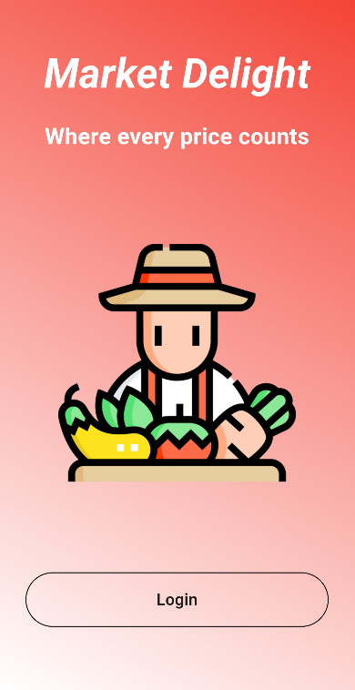

Figura 1 – Ecrã inicial da aplicação

A Figura 2 mostra o ecrã de autenticação do utilizador:
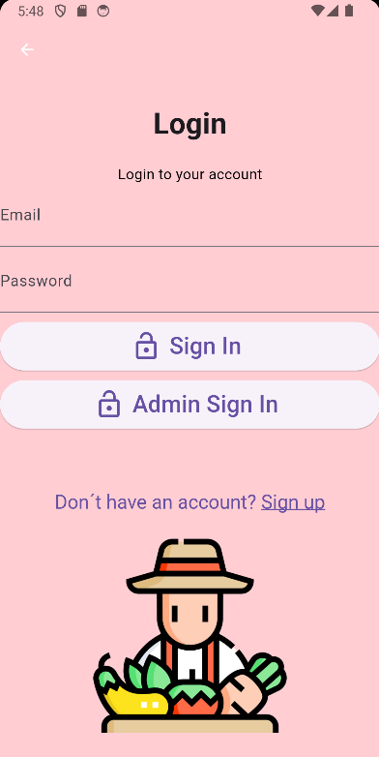

Figura 2– Login da aplicação
A Figura 3 ilustra o ecrã de informação sobre as categorias dos produtos.

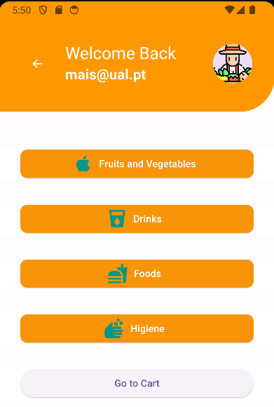

Figura 3– Categorias de Produtos

A Figura 4 mostra o ecrã com o catálogo de produtos.

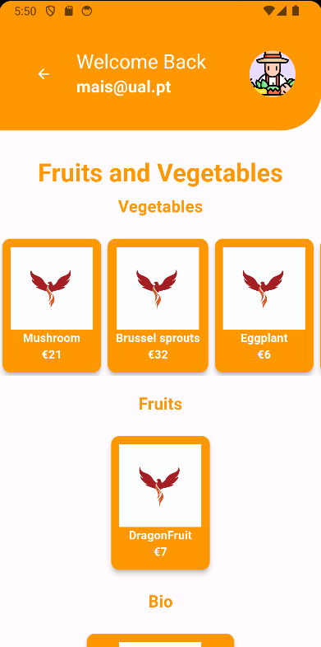
Figura 4– Catálogo de produtos na Categoria

A Figura 5 mostra o ecrã com o produto selecionado:

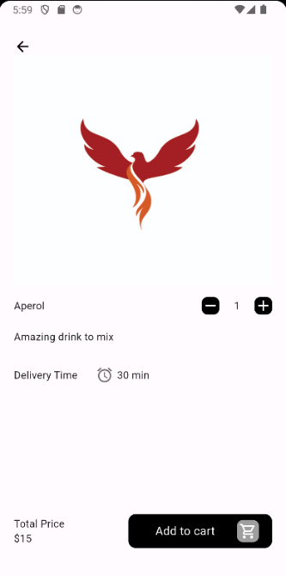
Figura 5 – Detalhes de produto selecionado para compra

A Figura 6 ilustra o ecrã com o carrinho de compras:

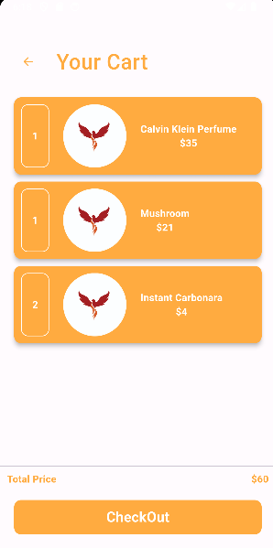
Figura 6 – Carrinho de Compras
A Figura 7 mostra o ecrã que permite adicionar dinheiro à carteira da aplicação:

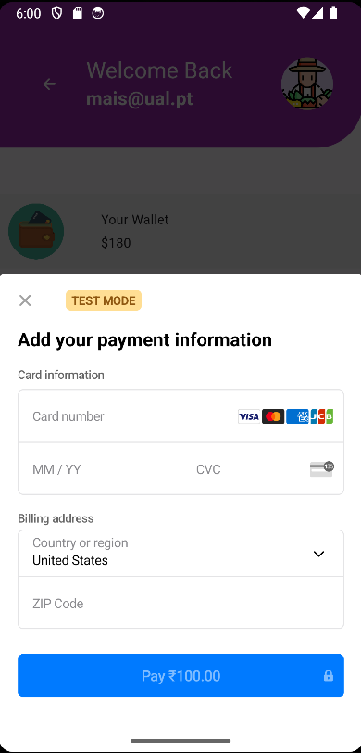
Figura 7 – Adicionar dinheiro à carteira da app

A Figura 8 mostra o ecrã com o mapa de localização da loja:

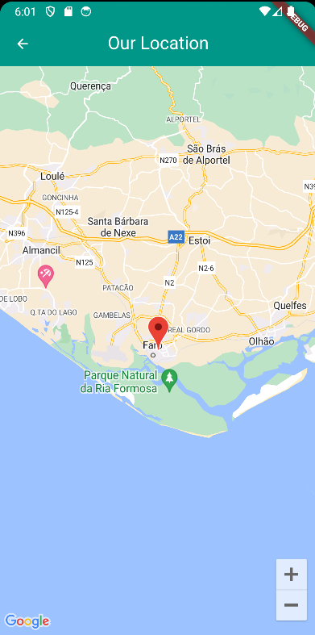
Figura 8 – Localização em tempo real da Loja
A Figura 9 mostra o ecrã com o mapa de localização inicial antes de carregar para verificar a localização do utilizador:

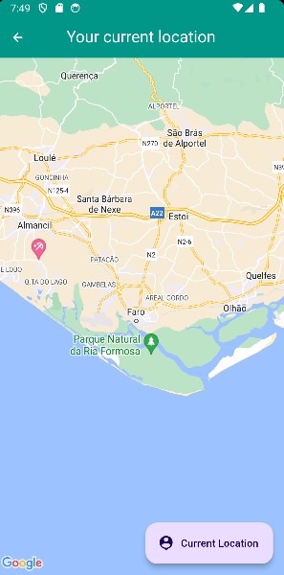
Figura 9 – Localização em tempo real da posição inicial do local da loja

A Figura 10 mostra o ecrã com o mapa de localização do utilizador:
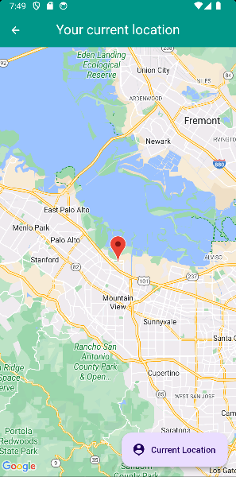
Figura 10 – Localização em tempo real do utilizador
A Figura 11 mostra o ecrã com a área de seleção e envio de currículos por parte do utilizador:


Figura 11 – Área de seleção e envoi de currículos de utilizador

A Figura 12 mostra o ecrã com a área onde o utilizador Admin verifica os currículos enviados:

Figura 12 – Área para verificação de currículos por parte de utilizador Admin
A Figura 13 mostra o menu principal da aplicação para utilizador normal:
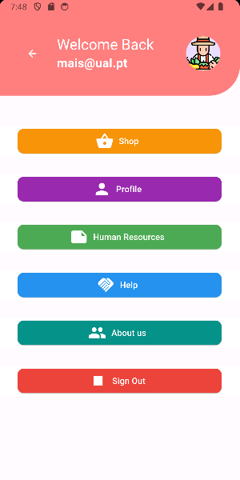

Figura 13 – Menu inicial para utilizador normal

A Figura 14 mostra o menu inicial para utilizador Admin:
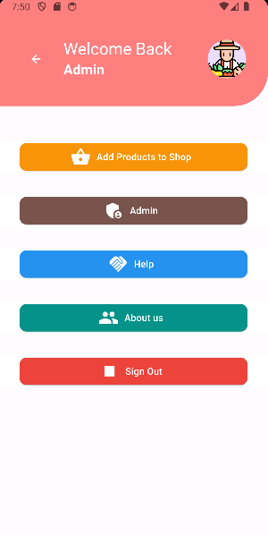

Figura 14 – Menu inicial de utilizador Admin

Arquitetura da Aplicação
A arquitetura da aplicação foi desenhada para ser modular, escalável e simples, utilizando o padrão de arquitetura MVC (Model-View-Controller) para separar as preocupações e facilitar a manutenção do código, conforme ilustrado na Figura 15.
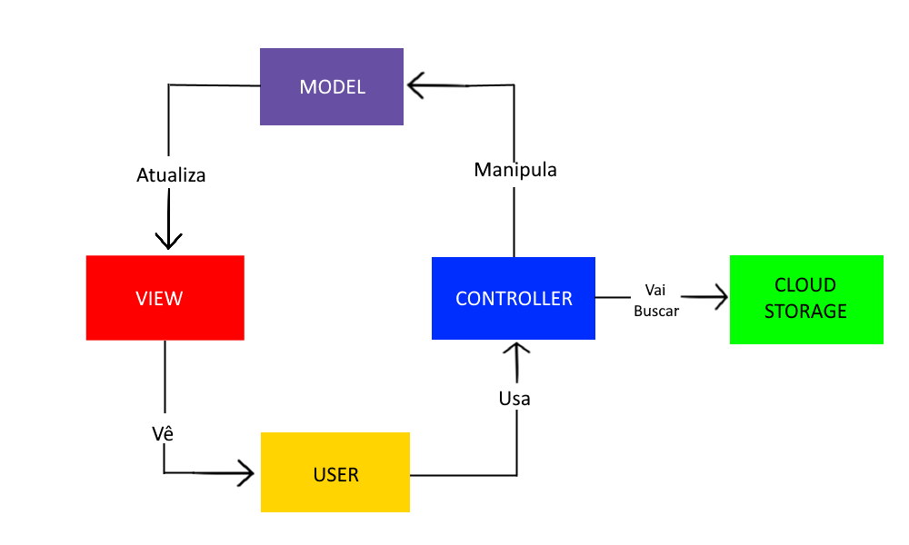
Figura 15 – MVC da aplicação

Integração com Serviços de Cloud Storage
A integração com serviços de cloud storage foi realizada utilizando o Firebase para autenticação e armazenamento de dados em tempo real, e o Google Cloud Storage para armazenar imagens de produtos e outros dados volumosos.

Implementação de Funcionalidades
Nesta sub-seção apresentamos as funcionalidades da aplicação, incluindo pesquisas, carrinho de compras, pagamentos, autenticação e envio de currículos.

Pesquisa de Produtos
A funcionalidade de pesquisa de produtos foi implementada utilizando a capacidade de consulta em tempo real do Firebase Firestore. Os utilizadores podem pesquisar produtos pelo categoria e sub-categoria. A Figura 16 ilustra esta funcionalidade.

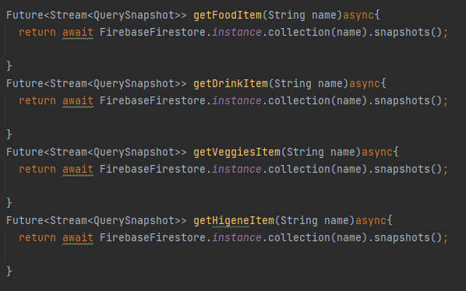
Figura 16 – Código para fazer “fetch” dos produtos na cloud storage

Carrinho de Compras
A gestão do carrinho de compras permite que os utilizadores adicionem e atualizem itens no carrinho. A sincronização em tempo real é realizada utilizando Firebase Realtime Database. A Figura 17 mostra o código utilizado para adicionar produtos ao carrinho.

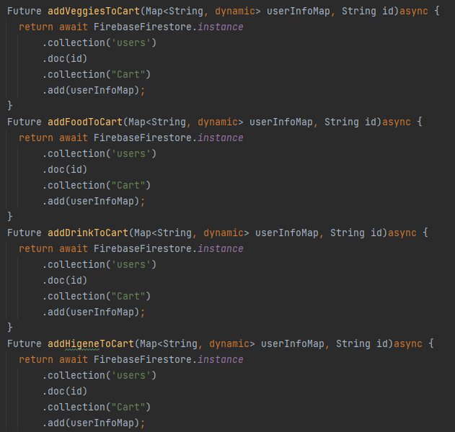
Figura 17 – Código para adicionar items ao carrinho de compras

Pagamentos Online
Para pagamentos online, a aplicação integra APIs de pagamento seguro, o Stripe, garantindo a segurança e conformidade com as normas de transações financeiras. O código respetivo está mostrado na Figura 18.

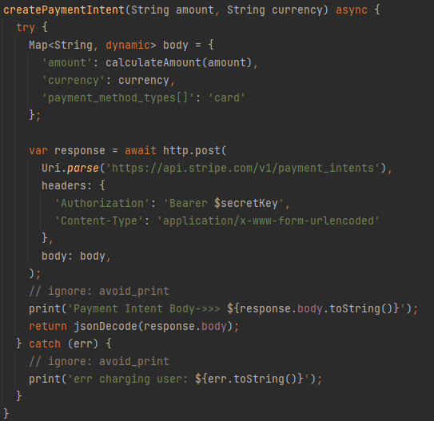
Figura 18 – Código de implementação de pagamento online

Autenticação de utilizadores
O login de utilizadores via email e a criação de conta ficam guardados na cloud, de forma a serem acedidos com segurança. O código de implementação está mostrado na Figura 19.

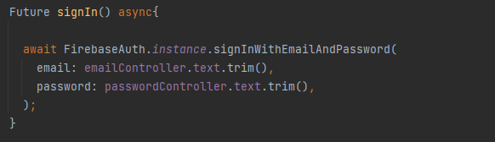
Figura 19 – Código de implementação de login de utilizadores via email

Autenticação de Admin
É possível o login de utilizadores com funções de Admin, para manter a Aplicação atualizada e em ordem. O código é mostrado na Figura 20.
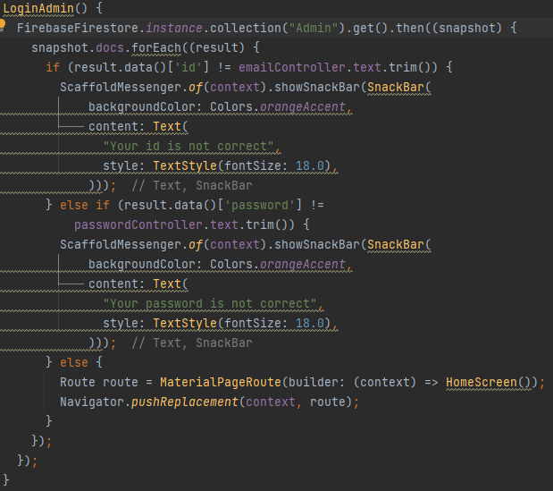
Figura 20 – Código de implementação de login de utilizador com funções de Admin

Envio de Currículos para oportunidades de emprego
Função que permite aos utilizadores da aplicação, enviar currículos em versão PDF, JPG ou PNG para oportunidades de emprego. O utilizador Admin depois verifica esses currículos. O código está ilustrado na Figura 21.

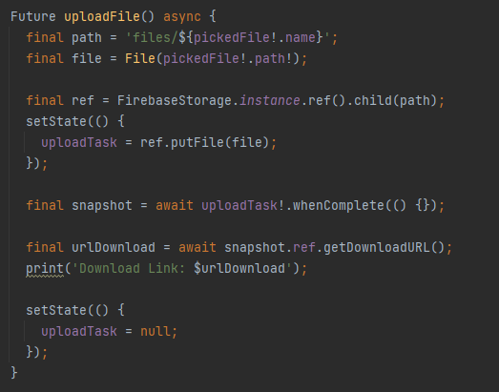
Figura 21 – Código de implementação de função de envio de ficheiros (currículos)

Verificação de Currículos por parte de utilizador Admin
Função que permite aos utilizadores Admin da aplicação, receber e verificar currículos em versão PDF, JPG ou PNG para oportunidades de emprego. Mostrada na Figura 22.

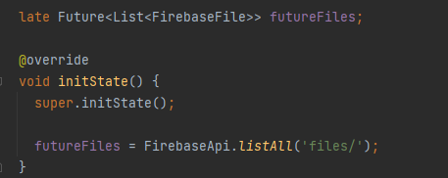
Figura 22 – Código de implementação de função de receção de ficheiros (currículos)

Verificação de Localização de Loja
Função que permitir a utilizadores visualizar a localização da Loja a partir de um mapa atualizado em tempo real. O código necessário está mostrado na Figura 23.

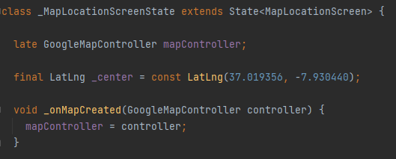
Figura 23 – Código de implementação de função para visualização de Mapa (Loja)

Resultados

Descrição dos Resultados Obtidos
Após o desenvolvimento e implementação das funcionalidades principais da aplicação móvel de supermercado, vários testes foram realizados para avaliar o desempenho, a usabilidade e a satisfação de quem a usa. A aplicação foi testada em diferentes dispositivos para garantir compatibilidade e desempenho consistentes.
Os principais resultados obtidos incluem:
- Desempenho da Aplicação: A aplicação demonstrou tempos de resposta rápidos e uso eficiente de recursos, mesmo em dispositivos com especificações de hardware mais modestas.
- Usabilidade: Os testes de usabilidade indicaram que os utilizadores consideraram a aplicação intuitiva e fácil de navegar. Foi facilmente possível completar tarefas comuns, como pesquisar produtos, segundo ilustrado pela Figura 4 – Catálogo de produtos na Categoria, e finalizar compras, segundo ilustrado pela Figura 6 – Carrinho de Compras, sem dificuldades significativas.
- Feedback de Utilizadores: O feedback dos utilizadores foi em grande parte positivo, com destaque na conveniência na procura dos produtos e a simplicidade da aplicação.

Avaliação de Desempenho da Aplicação
Para avaliar o desempenho da aplicação, foram utilizados os seguintes critérios[37]:
- Tempo de Carregamento Inicial: O tempo médio de carregamento inicial foi de aproximadamente 4 segundos.
- Tempo de Resposta das Consultas: As consultas de pesquisa de produtos retornaram resultados em menos de 3 segundos em média.
- Uso de Memória: A aplicação utilizou em média 155 MB de memória durante a execução, o que é considerado eficiente para aplicações móveis.

Testes e Feedback de Utilizadores
Os testes de usabilidade foram conduzidos com um grupo de 4 utilizadores, que foram convidados a completar uma série de tarefas utilizando a aplicação. As principais tarefas incluíam:
- Pesquisar produtos específicos.
- Adicionar e verificar itens do carrinho de compras.
- Finalizar uma compra utilizando o método de pagamento.
- Criação de conta via email.
- Carregamento de Conta com dinheiro (Fictício).
- Envio de Currículo.
Os resultados dos testes de usabilidade foram altamente positivos. A Tabela 1 resume as métricas de usabilidade:

Tabela 1. – Resultados dos Testes de Usabilidade
Métrica | Resultado
Tempo Médio de Pesquisa de Produtos | 25 segundos
Taxa de Sucesso de Finalização de Compras | 75%
Tempo Médio de Criação de Conta | 16 segundos
Tempo Médio de carregamento de Conta com dinheiro | 38 segundos
Taxa de Sucesso de Envio de Currículo | 100%
Satisfação de Utilizadores (1 a 5) | 4.2

Os comentários qualitativos dos utilizadores destacaram a facilidade de uso da aplicação e a conveniência de funcionalidades como a seleção de produtos e o pagamento online. Um utilizador sugeriu melhorias, como a adição de um sistema de fidelidade e a integração com serviços de entrega local.

Análise de Resultados
Os resultados obtidos indicam que a aplicação móvel de supermercado desenvolvida com Flutter e integrada com serviços de cloud storage atende de forma eficaz às necessidades dos utilizadores. O desempenho, a usabilidade e a satisfação dos utilizadores foram considerados positivos, segundo ilustrado pela Tabela 1. – Resultados dos Testes de Usabilidade, com apenas algumas sugestões de melhorias que podem ser implementadas em versões futuras.
A utilização do Flutter mostrou-se uma escolha acertada, permitindo o desenvolvimento eficiente de uma aplicação multiplataforma com desempenho nativo. A integração com Firebase e Google Cloud Storage proporcionou uma infraestrutura robusta e escalável, garantindo a segurança e a disponibilidade dos dados dos utilizadores.

Discussão

Análise Crítica dos Resultados
Os resultados obtidos na avaliação da aplicação móvel de supermercado demonstram que a solução desenvolvida atende efetivamente às necessidades dos utilizadores e atende às expectativas em termos de desempenho, usabilidade e satisfação do cliente.

Desempenho e Usabilidade:
Os tempos de resposta rápidos e a eficiência no uso de recursos, segundo ilustrado pela Tabela 1. – Resultados dos Testes de Usabilidade, evidenciam que a escolha do Flutter foi acertada, permitindo uma experiência de utilizador fluida e responsiva. A arquitetura modular e a integração com serviços de cloud storage garantiram uma aplicação escalável e confiável, capaz de lidar com grandes volumes de dados e tráfego intenso sem comprometer a performance.

Feedback dos Utilizadores:
O feedback positivo dos utilizadores confirma que a aplicação é intuitiva e fácil de usar. A funcionalidade carregamento de dinheiro na aplicação foi bem recebida pelos utilizadores e a simplicidade da aplicação foi apreciada. No entanto, algumas sugestões de melhorias, como a adição de um sistema de fidelidade, destacam áreas onde a aplicação pode ser aprimorada para oferecer ainda mais valor aos clientes.

Comparação com Outras Soluções
Ao comparar a nossa aplicação com outras soluções de mercado, observamos que ela se destaca em termos de rapidez na resposta às pesquisas de produtos e na eficiência do processo de finalização de compras. No entanto, algumas aplicações concorrentes oferecem funcionalidades adicionais, como integração com redes sociais e programas de recompensas, que poderiam ser consideradas para futuras atualizações da nossa aplicação.

Limitações da Pesquisa
Apesar dos resultados positivos, esta pesquisa apresentou algumas limitações que devem ser reconhecidas:
- Tamanho da Amostra: A amostra de 4 utilizadores, embora suficiente para um estudo muito inicial, não é representativa de toda a base de utilizadores potencial. Estudos futuros deveriam incluir um número maior e mais diversificado de participantes.
- Ambiente Controlado: Os testes de usabilidade foram realizados em um ambiente controlado, o que pode não refletir totalmente o comportamento dos utilizadores em situações reais. Testes em ambientes reais poderiam fornecer insights adicionais sobre o uso da aplicação em condições variadas.
- Funcionalidades Limitadas: A versão atual da aplicação não inclui algumas funcionalidades avançadas, como programas de fidelidade e integração com redes sociais, que foram sugeridas pelos utilizadores. A implementação dessas funcionalidades poderia aumentar ainda mais a atratividade da aplicação.

Limitações Gerais

Flutter

a. Performance em Aplicações Complexas
- Renderização e Animações: Embora o Flutter ofereça uma excelente performance para a maioria das aplicações, aplicações muito complexas ou com animações intensivas experenciam problemas de desempenho. A necessidade de otimizações específicas pode aumentar a complexidade do desenvolvimento, sendo que em algumas situações houve falhas na otimização.
- Integração com Código Nativo: Flutter permite a integração com código nativo (Java/Kotlin para Android e Objective-C/Swift para iOS), mas essas integrações podem ser complexas e difíceis de manter, especialmente em projetos grandes.

b. Suporte e Ecossistema
- Pacotes e Plugins: Embora o Flutter possua um ecossistema crescente de pacotes e plugins, ele ainda pode ser limitado em comparação com outras plataformas mais maduras. Algumas funcionalidades específicas podem não têm suporte adequado.
- Comunidade e Suporte: A comunidade do Flutter está em crescimento, mas ainda pode ser menor em comparação com outras tecnologias mais estabelecidas, como React Native. Isso afeta a disponibilidade de recursos, tutoriais e suporte comunitário.

c. Limitações de Plataforma
- Funcionalidades Específicas: Algumas funcionalidades específicas de plataformas móveis (como serviços específicos de iOS ou Android) podem ser difíceis de implementar de forma eficiente usando Flutter. Isso pode exigir trabalho adicional para garantir compatibilidade e desempenho adequados.
- Acessibilidade e Conformidade: Garantir que uma aplicação Flutter atende a todos os padrões de acessibilidade e conformidade específicos de cada plataforma é mais desafiador e requer trabalho adicional para testar e ajustar a aplicação em diferentes dispositivos.

Limitações com utilizadores

a. Amostra de Utilizadores
- Demografia Limitada: Se o feedback for recolhido de um grupo demograficamente homogêneo (por exemplo, apenas jovens adultos), isso pode introduzir problemas que não refletem a experiência de um público mais amplo e diversificado, e neste caso foi uma demografia somente adulta.
- Utilizadores Avançados vs. Utilizadores Comuns: Utilizadores mais tecnicamente proficientes podem fornecer feedback que não é representativo da experiência do utilizador médio, levando a uma visão distorcida das necessidades e problemas reais dos utilizadores comuns, contudo no grupo de teste realizado foram soment utilizadores menos proficientes.

b. Expectativas e Comparações
- Comparações com Aplicações Nativas: Os utilizadores podem comparar a aplicação Flutter com aplicações nativas que já utilizam, influenciando seu feedback com base nas expectativas pré-existentes sobre desempenho e usabilidade. Nesta aplicação ocorreu esta situação.

c. Contexto de Uso
- Ambiente de Teste Controlado: Testes realizados em ambientes controlados (como laboratórios de teste) podem não refletir as condições reais de uso da aplicação, onde fatores como conectividade de rede, variações de hardware e interrupções frequentes podem afetar a experiência do utilizador. Nesta aplicação este foi um ponto forte uma vez que todos os testes foram realizados em ambiente controlado.

d. Forma de Coleta de Feedback
- Feedback Espontâneo vs. Solicitado: O feedback espontâneo tende a ser mais genuíno, enquanto o feedback solicitado pode ser influenciado pelo desejo de agradar ou pela percepção de quais respostas são "corretas" ou esperadas. Como o feedback não foi espontâneo ficou a impressão de que alguns feedbacks foram somente para agradar, apesar de não ter alguma prova ou confirmação.

Propostas de Melhoria
Embora esta dissertação tenha alcançado resultados significativos no desenvolvimento de uma aplicação móvel para supermercados, foram identificadas áreas que podem ser aprimoradas em futuras iterações. As propostas de melhoria incluem:
- Aprimoramento da Experiência do Utilizador
  - Sistema de Fidelidade: Implementar um sistema de fidelidade que permita aos utilizadores acumular pontos ou receber recompensas com base nas suas compras, incentivando maior engajamento.
  - Interface Personalizável: Incluir opções de personalização, como temas ou layouts ajustáveis, para melhorar a experiência do utilizador.
- Integração de Funcionalidades Avançadas
  - Entrega Local: Adicionar integração com serviços de entrega local para oferecer uma solução completa, desde a seleção dos produtos até a entrega na residência do cliente.
  - Recomendações Personalizadas: Utilizar técnicas de análise de dados e machine learning para sugerir produtos com base no histórico de compras e preferências do utilizador.
- Expansão de Testes com Utilizadores
  - Amostra Diversificada: Realizar testes com um público maior e mais diversificado, considerando diferentes idades, níveis de experiência tecnológica e regiões geográficas, para obter insights mais representativos.
  - Ambientes Reais: Conduzir testes em condições reais de uso, incluindo variações de conectividade e dispositivos, para identificar problemas que podem não surgir em ambientes controlados.
- Otimização de Desempenho
  - Redução do Tempo de Carregamento: Investigar melhorias no carregamento inicial e na exibição de informações para reduzir ainda mais os tempos de resposta.
  - Gestão de Recursos: Refinar a utilização de memória e o consumo de bateria em dispositivos móveis, garantindo um desempenho consistente mesmo em equipamentos com especificações limitadas.
- Melhorias na Segurança
  - Autenticação Multifator: Adicionar suporte para autenticação multifator, aumentando a segurança das contas de utilizadores.
  - Proteção de Dados Sensíveis: Reforçar a criptografia dos dados armazenados e transmitidos, alinhando-se com as melhores práticas de segurança e regulamentações aplicáveis.
- Integração com Redes Sociais e Plataformas de Pagamento
  - Partilha nas Redes Sociais: Permitir que os utilizadores partilhem compras ou promoções diretamente nas redes sociais, aumentando a visibilidade da aplicação e atraindo novos utilizadores.
  - Expansão de Métodos de Pagamento: Integrar opções adicionais de pagamento, como carteiras digitais (Google Pay, Apple Pay) e métodos locais, para ampliar o alcance da aplicação.
Estas propostas não apenas abordam limitações identificadas durante o desenvolvimento, mas também visam transformar a aplicação em uma solução ainda mais atrativa e funcional para utilizadores e gestores. Implementar essas melhorias aumentará a competitividade da aplicação e fortalecerá sua relevância no mercado de soluções tecnológicas para supermercados.

Contribuições da Dissertação
Esta dissertação apresenta contribuições significativas para o campo do desenvolvimento de aplicações móveis, especialmente no contexto de supermercados, ao combinar tecnologias modernas e metodologias ágeis. Entre as principais contribuições destacam-se:
- Demonstração da Eficiência do Flutter para o Desenvolvimento Multiplataforma: A dissertação valida o uso do Flutter como uma ferramenta eficiente para o desenvolvimento de aplicações móveis multiplataforma. O desempenho nativo, aliado à usabilidade intuitiva, demonstrou ser uma solução robusta para projetos que demandam flexibilidade e consistência em diferentes dispositivos.
- Integração Eficaz com Serviços de Cloud Storage: A pesquisa reforça a importância do armazenamento em nuvem na construção de aplicações escaláveis e seguras. A integração com plataformas como Firebase e Google Cloud Storage comprovou sua eficácia em fornecer acesso rápido e confiável a grandes volumes de dados, além de permitir a sincronização em tempo real.
- Contribuições para a Experiência do Utilizador: A aplicação desenvolvida inclui funcionalidades como o carregamento de dinheiro em conta, que não apenas melhoram a usabilidade, mas também aumentam o engajamento dos utilizadores. Este aspecto destaca a importância de desenhar funcionalidades centradas no utilizador, que resolvam problemas práticos e melhorem a experiência geral.
- Base para Desenvolvimentos Futuros: Este trabalho fornece uma base sólida para futuros desenvolvimentos no campo de aplicações móveis para supermercados, abrindo caminhos para a integração de funcionalidades avançadas, como sistemas de fidelidade, inteligência artificial para personalização de compras e serviços de entrega.
- Metodologia Iterativa no Desenvolvimento de Software: A abordagem ágil utilizada para o desenvolvimento da aplicação mostrou-se eficaz, permitindo a entrega contínua de funcionalidades e adaptações baseadas no feedback dos utilizadores. Este método pode ser replicado em projetos similares para garantir melhorias contínuas e alinhamento com as necessidades dos utilizadores.
- Validação de uma Arquitetura Modular e Escalável: A arquitetura proposta, baseada no padrão MVC, demonstrou ser eficaz para o desenvolvimento de aplicações modulares e escaláveis. Este modelo garante uma manutenção mais simples e a possibilidade de expansão com novas funcionalidades.
Estas contribuições destacam a relevância do trabalho para o avanço do estado da arte em desenvolvimento de aplicações móveis, especialmente em contextos comerciais que exigem soluções tecnológicas rápidas, seguras e escaláveis.

Conclusões

Resumo dos Principais Resultados
Esta dissertação abordou o desenvolvimento de uma aplicação móvel para supermercados utilizando o framework Flutter e tecnologias de cloud storage. Os principais resultados e descobertas podem ser resumidos da seguinte forma:
- Desempenho da Aplicação: A aplicação apresentou tempos de resposta rápidos e uso eficiente de recursos, garantindo uma experiência de utilizador fluida em diversos dispositivos.
- Usabilidade e Satisfação dos Utilizadores: Os testes de usabilidade e o feedback dos utilizadores indicaram que a aplicação é intuitiva, fácil de usar e oferece funcionalidades úteis, como a pesquisa de produtos ou o carregamento de dinheiro na conta.
- Integração com Cloud Storage: A integração com serviços de cloud storage, como Firebase e Google Cloud Storage, provou ser eficaz para o gerenciamento seguro e escalável dos dados dos utilizadores, permitindo uma sincronização em tempo real e um armazenamento robusto de informações.
- Melhorias Futuras: A implementação de funcionalidades adicionais, como sistemas de fidelidade e integração com redes sociais, foi identificada como uma oportunidade para aumentar ainda mais o valor e a atratividade da aplicação.

Contribuições para a Área
Esta dissertação fez várias contribuições importantes para o campo do desenvolvimento de aplicações móveis para supermercados:
- Demonstração da Viabilidade do Flutter: A pesquisa validou a utilização do Flutter como uma solução eficiente e eficaz para o desenvolvimento de aplicações móveis multiplataforma, destacando suas vantagens em termos de desempenho e usabilidade.
- Prova de Conceito para Integração com Cloud Storage: Mostrou como a integração com serviços de cloud storage pode melhorar a gestão de dados e a escalabilidade de aplicações móveis, oferecendo uma infraestrutura segura e confiável.
- Melhoria da Experiência do Utilizador: Destacou a importância de funcionalidades personalizadas, como o carregamento de dinheiro na conta para aumentar a interação e a satisfação dos utilizadores em aplicações móveis de supermercados.

Recomendações para Trabalhos Futuros
Com base nos resultados alcançados e nas limitações identificadas ao longo desta dissertação, várias oportunidades para trabalhos futuros foram identificadas, visando aprofundar e expandir os conhecimentos obtidos. As recomendações incluem:
- Expansão da Amostra e Abrangência de Testes
  - Tamanho da Amostra: Realizar estudos com um número maior de participantes e incluir grupos mais diversificados em termos de idade, localização geográfica e nível de experiência tecnológica.
  - Condições Reais: Conduzir testes em ambientes reais, onde fatores como conectividade de rede, condições de hardware e comportamentos inesperados dos utilizadores possam ser melhor avaliados.
- Exploração de Funcionalidades Avançadas
  - Programas de Fidelidade: Desenvolver e avaliar sistemas de recompensas integrados à aplicação, baseados em padrões de compras e interação dos utilizadores.
  - Inteligência Artificial e Machine Learning: Incorporar algoritmos de IA para prever padrões de compras, sugerir produtos personalizados e otimizar a experiência do utilizador.
  - Entrega e Logística: Estudar a viabilidade de integrar serviços de entrega local ou rastreamento de pedidos, criando uma experiência de compra completa.
- Análise e Monitoramento de Dados
  - Big Data e Análise em Tempo Real: Implementar ferramentas de análise de dados em tempo real para identificar padrões de uso e oferecer insights valiosos aos gestores do sistema.
  - Visualização de Dados: Integrar dashboards para administradores acompanharem estatísticas de desempenho, como vendas, interações e taxas de sucesso das transações.
- Exploração de Outras Tecnologias
  - Progressive Web Apps (PWA): Investigar o uso de PWAs como alternativa ou complemento às aplicações nativas, visando ampliar o alcance em dispositivos com acesso limitado a recursos.
  - Realidade Aumentada (AR): Explorar a integração de funcionalidades de AR para melhorar a experiência de visualização de produtos ou navegação em lojas físicas.
- Melhorias em Segurança e Conformidade
  - Conformidade com Regulamentações: Avaliar a aplicação em termos de conformidade com legislações regionais de proteção de dados, como o RGPD, e realizar auditorias regulares de segurança.
  - Autenticação Avançada: Implementar opções de autenticação biométrica ou multifator para reforçar a segurança das contas dos utilizadores.
- Avaliação de Impacto no Mercado
  - Estudo de Impacto Econômico: Examinar como a aplicação influencia as vendas, a fidelização de clientes e a eficiência operacional em supermercados.
  - Análise Competitiva: Comparar os resultados da aplicação com soluções já estabelecidas no mercado, identificando áreas de diferenciação e vantagem competitiva.
- Expansão para Outros Contextos
  - Diversificação de Mercados: Avaliar a aplicação em outros setores comerciais, como farmácias ou retalho de vestuário, para explorar a adaptabilidade do sistema.
  - Internacionalização: Considerar a tradução e adaptação da aplicação para mercados internacionais, com funcionalidades específicas para atender às necessidades de diferentes regiões.
Estas recomendações têm o objetivo de servir como um guia estratégico para futuras investigações e desenvolvimentos. A implementação dessas propostas poderá ampliar significativamente o impacto do trabalho realizado, contribuindo para a evolução tecnológica e a inovação em aplicações móveis voltadas para o comércio.

Considerações Finais
Esta dissertação apresentou o desenvolvimento de uma aplicação móvel para supermercados, utilizando tecnologias modernas como o framework Flutter e serviços de armazenamento em nuvem. Através de uma abordagem metodológica ágil e centrada no utilizador, foi possível criar uma solução tecnológica que atende às necessidades de gestão de compras e proporciona uma experiência de utilizador intuitiva e eficiente.
O trabalho realizado destaca várias contribuições significativas, tanto práticas quanto teóricas, para o campo do desenvolvimento de aplicações móveis. Desde a validação da eficiência de ferramentas modernas, como Flutter, até a integração bem-sucedida com serviços de cloud storage, os resultados obtidos demonstram o potencial destas tecnologias para resolver desafios reais no contexto comercial.
A aplicação, além de atingir os objetivos iniciais, abre caminho para inovações futuras, como a inclusão de funcionalidades avançadas e a personalização com base em inteligência artificial. Embora algumas limitações tenham sido identificadas, como a necessidade de testes em ambientes reais e com um público mais diversificado, estas representam oportunidades valiosas para melhorias e pesquisas adicionais.
Além disso, as recomendações para trabalhos futuros apontam direções estratégicas para expandir o impacto e a utilidade do trabalho realizado, incluindo a exploração de novas tecnologias, a diversificação de funcionalidades e a análise do impacto econômico e competitivo da solução desenvolvida.
Em síntese, esta dissertação contribui para a modernização do setor de supermercados, oferecendo uma solução tecnológica robusta e escalável. Acredita-se que as descobertas aqui documentadas sirvam de base para projetos futuros, incentivando a adoção de tecnologias inovadoras que transformem a forma como os consumidores interagem com o comércio digital. Este trabalho reforça o compromisso com a busca de soluções práticas e avançadas para desafios contemporâneos, representando um avanço significativo na área de desenvolvimento de aplicações móveis.

Bibliografia

- Anne Kokkonen & Tommi Laukkanen, “How Mobile Applications Affect Consumption in Grocery Stores”, 2019 Disponivel na Internet: <URL: https://scholarspace.manoa.hawaii.edu/server/api/core/bitstreams/c1716c2d-c056-4e65-9652-6f8d8f485d1c/content>.
- “Descubra Flutter: o poderoso framework da Google”, August 2023 Disponivel na Internet: <URL: https://www.dnsstuff.com/network-intrusion-detection-software >.
- “Armazenamento em nuvem: como funciona e por que você precisa dele”, Disponível na Internet: <URL: https://www.hivenet.com/pt/post/cloud-storage-how-does-it-work-and-why-you-need-it>.
- “9 VANTAGENS DO ARMAZENAMENTO DE DADOS NA NUVEM”, January 2024, Disponível na Internet: <URL: https://grupoqualitat.tech/9-vantagens-do-armazenamento-de-dados-na-nuvem/>.
- Jagjiven Kaur e Muhammad Ehsan Rana, “Integration of Big Data Analytics and the Cloud Environment in Harnessing Valuable Business Insights”, October 2021, Disponível na Internet: <URL: https://www.researchgate.net/publication/357421234_Integration_of_Big_Data_Analytics_and_the_Cloud_Environment_in_Harnessing_Valuable_Business_Insights >.
- “What's the Difference Between Cloud Hosting and CDN?”, July 2023, Disponível na Internet: <URL: https://agilitycms.com/resources/posts/what-s-the-difference-between-cloud-hosting-and-cdn>.
- Fahad Iqbal, “Benefits of Cloud Computing for Mobile App Development”, October 2023 Disponível na Internet: <URL: https://medium.com/zee-palm/benefits-of-cloud-computing-for-mobile-app-development-41d5544ff2ef>.
- Gangdhar Rao Ch, “What Are The Benefits Of Cloud Computing in Mobile App Development”, August 2022, Disponível na Internet: <URL: https://www.linkedin.com/pulse/what-benefits-cloud-computing-mobile-app-development-gangadhar-rao-ch>.
- “Pros and Cons of Cloud Storage”, Disponível na Internet: <URL: https://www.securestorageservices.co.uk/article/11/pros-and-cons-of-cloud-storage>.
- David Puzas, “What is Cloud Encryption?”. October 2022 Disponível na Internet: <URL: https://www.crowdstrike.com/cybersecurity-101/cloud-security/cloud-encryption/>.
- “The complete guide to Cloud APIs”, Disponível na Internet: <URL: https://www.akana.com/resources/cloud-apis>.
- “13 Cloud Monitoring Tools to Ensure Optimal Cloud Performance and Drive Business Success”, Disponível na Internet: <URL: https://www.digitalocean.com/resources/article/cloud-monitoring-tools>.
- Daniela Montaño, “Why Use Flutter: Pros and Cons of Flutter App Development”, January 2019 Disponível na Internet: <URL: https://waverleysoftware.com/blog/why-use-flutter-pros-and-cons/ >.
- Vinicius Vibrich, “React Native vs Flutter: Qual é o melhor para o desenvolvimento de aplicativos móveis em 2024?”, January 2024, Disponível na Internet: <URL: https://medium.com/@viniciusvibrich/react-native-vs-flutter-qual-%C3%A9-o-melhor-para-o-desenvolvimento-de-aplicativos-m%C3%B3veis-em-2024-b4bde2a2053a>.
- Jonathan Carvalho, “10 Benefícios de Desenvolver Seu App em Flutter: Uma Escolha Inteligente para o Futuro”, August 2023 Disponível na Internet: <URL: https://www.dio.me/articles/10-beneficios-de-desenvolver-seu-app-em-flutter-uma-escolha-inteligente-para-o-futuro>.
- “O que é: Cross-Platform Mobile Development”, Julho 2024 Disponível na Internet: <URL:https://napoleon.com.br/glossario/o-que-e-cross-platform-mobile-development/>.
- “Como você pode otimizar o desempenho e o uso de memória do seu aplicativo Flutter?”, January 2024 Disponível na Internet: <URL: https://pt.linkedin.com/advice/1/how-can-you-optimize-your-flutter-apps-performance?lang=pt>.
- Cheng Lin, “Best practices for optimizing Flutter web loading speed”, May 2024 Disponível na Internet: <URL https://medium.com/flutter/best-practices-for-optimizing-flutter-web-loading-speed-7cc0df14ce5c>.
- Rohit Kaila, “How is Walmart amplifying shop tech for its customers?”, November 2021 Disponível na Internet: <URL: https://tech.walmart.com/content/walmart-global-tech/en_us/blog/post/how-is-walmart-amplifying-shop-tech-for-its-customers.html >.
- Luis David Rocha, “Kroger instala tecnologia de compras inovadora”, February 2018 Disponível na Internet: <URL: https://pt.linkedin.com/pulse/kroger-instala-tecnologia-de-compras-inovadora-luis-david-rocha>.
- Mridul Paul, “Flutter’s Dart Language: A Perfect Match for Modern App Development”, September 2023 Disponível na Internet: <URL: https://medium.com/@mridulpaul2000/article-2-flutters-dart-language-a-perfect-match-for-modern-app-development-b2bb11e7f30f >.
- " The Good and the Bad of Firebase Backend Services”, November 2019, Disponível na Internet: <URL: https://www.altexsoft.com/blog/firebase-review-pros-cons-alternatives/ >.
- “Firebase: Realtime Database”, Disponível na Internet: <URL: https://www.javatpoint.com/firebase-realtime-database?utm_content=cmp-true>.
- “Cloud Firestore Armazene e sincronize dados do app em escala global”, Disponível na Internet: <URL: https://firebase.google.com/products/firestore?hl=pt-br>.
- “Firebase Authentication Simple multi-platform sign-in”, Disponível na Internet: <URL: https://firebase.google.com/products/auth?hl=pt-br>.
- “What is Cloud Storage?”, Disponível na Internet: <URL: https://cloud.google.com/learn/what-is-cloud-storage>.
- “Google Analytics for Firebase Get unlimited app analytics”, Disponível na Internet: <URL: https://firebase.google.com/products/analytics?hl=pt-br>.
- “Crashlytics Rastreie, priorize e corrija falhas de aplicativo com mais rapidez”, Disponível na Internet: <URL: https://firebase.google.com/products/crashlytics?hl=pt-br>.
- “Firebase Performance Monitoring Gain insight into your app performance”, Disponível na Internet: <URL: https://firebase.google.com/products/performance?hl=pt-br>.
- “In-App Messaging Engage active app users”, Disponível na Internet: <URL: https://firebase.google.com/products/in-app-messaging?hl=pt-br>.
- “Migrar do Dynamic Links para links de apps universais”, Disponível na Internet: <URL: https://firebase.google.com/support/guides/app-links-universal-links?hl=pt-br>.
- “Configuração remota do Firebase”, Disponível na Internet: <URL: https://firebase.google.com/docs/remote-config?hl=pt-br>.
- “Firebase Cloud Messaging Send notifications across platforms”, Disponível na Internet: <URL: https://firebase.google.com/products/cloud-messaging?hl=pt-br>.
- Prince Jain, “Building a Better Internet: How Stripe ‘Disrupts”, August 2020 Disponível na Internet: <URL: https://medium.com/@jain.98prince/building-a-better-internet-how-stripe-disrupts-3e2ef7cea131 >.
- “Digital wallets 101: What businesses need to know about accepting a digital wallet”, March 2023 Disponível na Internet: <URL: https://stripe.com/pt-pt/resources/more/digital-wallets-101>.
- Andriy Lekh, “Everything You Need to Know about Stripe: a Brief Guide”, September 2024 Disponível na Internet: <URL: https://impressit.io/blog/a-brief-guide-to-stripe>.
- Google, “Overview of measuring app performance”, Google Developer Groups [Online]. Disponível na Internet: <URL: https://developer.android.com/topic/performance/measuring-performance. Acedido em 02 de Fevereiro de 2024.

Anexo 01 - Código Anexo relevante:
https://github.com/LGF1/c-digo-anexo-disserta-o-andr--ferreira

Anexo 02 – Consultas à Internet
Links usados para solução de problemas:
https://stackoverflow.com/questions/59920104/how-to-disable-firestore-datastore-mode-for-new-project-and-switch-to-native-mod
https://stackoverflow.com/questions/53659809/fluttererror-unable-to-load-asset
https://stackoverflow.com/questions/68492828/displaying-data-from-firebase-into-flutter-error
https://stackoverflow.com/questions/67699823/module-was-compiled-with-an-incompatible-version-of-kotlin-the-binary-version-o
https://stackoverflow.com/questions/67699823/module-was-compiled-with-an-incompatible-version-of-kotlin-the-binary-version-o/74425347#74425347
https://github.com/flutter-stripe/flutter_stripe/blob/main/example/android/build.gradle
https://github.com/opencv/opencv/issues/23569
https://stackoverflow.com/questions/72270770/update-to-android-studio-chimpmunk-minimum-supported-gradle-version-is-7-3-3
https://github.com/flutter/flutter/issues/125181#issuecomment-1555034383
https://discuss.gradle.org/t/flutter-not-able-to-migrate-to-gradle-8/46937/12
https://github.com/flutter-stripe/flutter_stripe/issues/1669
https://stackoverflow.com/questions/25260172/how-to-check-the-gradle-version-in-android-studio
https://github.com/flutter-stripe/flutter_stripe/issues/1628
https://github.com/flutter-stripe/flutter_stripe/blob/main/example/android/app/src/main/res/values-night/styles.xml#L16
https://github.com/forcedotcom/ServiceSDK-Android/tree/master/Examples/SnapinsSDKExample/gradle
https://stackoverflow.com/questions/54001999/engine-run-configuration-was-invalid
https://stackoverflow.com/questions/50654820/flutter-could-not-prepare-to-run-the-isolate
https://stackoverflow.com/questions/64278595/null-check-operator-used-on-a-null-value
https://stackoverflow.com/questions/49343853/flutter-doctor-in-windows-power-shell-returns-error
https://stackoverflow.com/questions/72880037/unhandled-exception-platformexceptionchannel-error-unable-to-establish-connec
https://stackoverflow.com/questions/73381871/flutter-futurebuilder-does-not-stop-showing-circularprogressindicator
https://stackoverflow.com/tags/flutter-circularprogressindicator/hot?filter=all
https://stackoverflow.com/questions/50554110/how-do-i-center-text-vertically-and-horizontally-in-flutter
https://stackoverflow.com/questions/49257641/how-can-i-make-rounded-textfield-in-flutter
https://nikhilsomansahu.medium.com/how-do-you-prevent-pixel-overflow-in-flutter-80f9aefc2cbd
https://nikhilsomansahu.medium.com/managing-and-avoiding-the-bottom-overflowed-by-pixels-flutter-error-in-flutter-applications-9267ec2116b5
https://www.dhiwise.com/post/handle-the-bottom-overflowed-by-pixels-flutter-error
https://stackoverflow.com/questions/54156420/flutter-bottom-overflowed-by-119-pixels
https://stackoverflow.com/questions/54542514/no-acceptable-module-found-local-version-is-0-and-remote-version-is-0
https://stackoverflow.com/questions/73687618/local-module-descriptor-class-for-com-google-android-gms-providerinstaller-dynam
https://github.com/firebase/flutterfire/issues/10031
https://github.com/android/uamp/issues/97
https://github.com/firebase/flutterfire/discussions/7928
https://stackoverflow.com/questions/78596542/flutter-firebase-check-internet-connection-on-app-startup
https://android.stackexchange.com/questions/220054/dns-queries-are-cached-permanently-how-to-reliably-clear-dns-cache-on-android-7
https://github.com/flutter/flutter/issues/146890#issuecomment-2123136901
https://stackoverflow.com/questions/57803737/flutter-renderflex-children-have-non-zero-flex-but-incoming-height-constraints
https://stackoverflow.com/questions/52801201/flutter-renderbox-was-not-laid-out

Anexo 03 – Formulário para Testes de Usabilidade de utilizadores
https://docs.google.com/forms/d/e/1FAIpQLSfoOfyXJad5095gCa6XnLvlM1ZsKG0CGbfatW8WsaeTNY6_3w/viewform?usp=sf_link

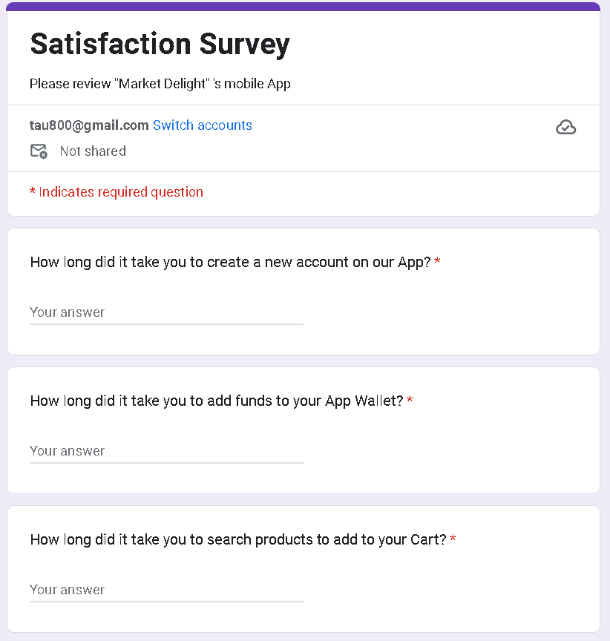
Figura 24 – Formulário para Testes de Usabilidade

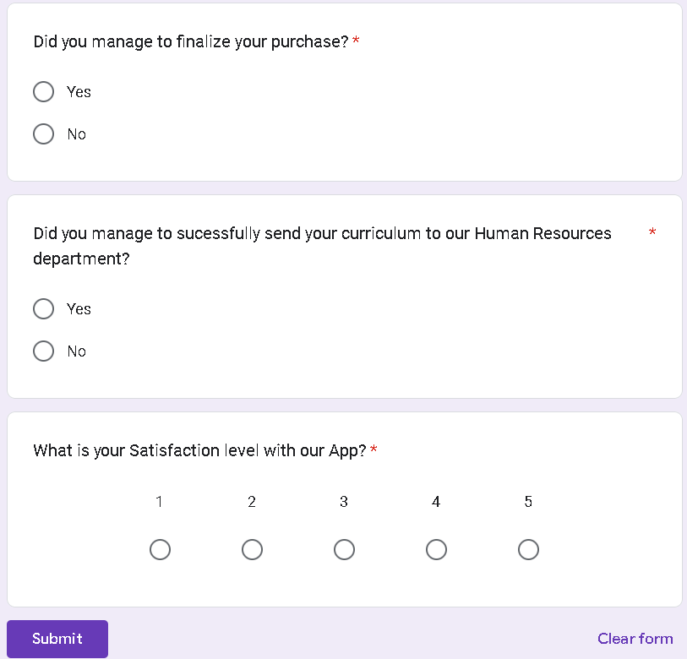
Figura 25 – Formulário para Testes de Usabilidade, área final

